- 数据库的基本操作
- 创建数据库
MongoDB 创建数据库的语法格式如下：
use DATABASE_NAME
如果数据库不存在，则创建数据库，否则切换到指定数据库。
如果你想查看所有数据库，可以使用 show dbs 命令：
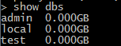
可以看到，我们刚创建的数据库 czf 并不在数据库的列表中， 要显示它，我们需要向 czf 数据库插入一些数据。
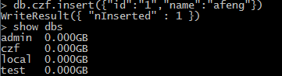
MongoDB 中默认的数据库为 test，如果你没有创建新的数据库，集合将存放在 test 数据库中。
- 删除数据库
MongoDB 删除数据库的语法格式如下：
db.dropDatabase()
删除当前数据库，默认为 test，你可以使用 db 命令查看当前数据库名。
以下实例我们删除了数据库 runoob。
首先，查看所有数据库：
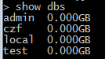
接下来我们切换到数据库 czf,执行删除命令
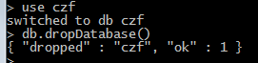
- 删除集合
集合删除语法格式如下：
db.collection.drop()
删除test库下czf的集合
